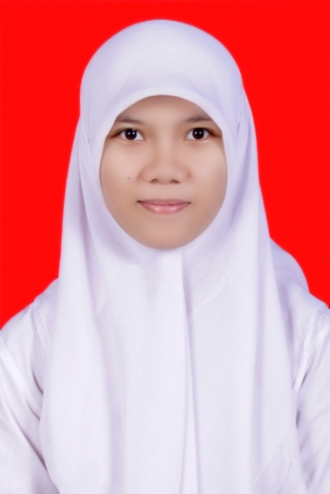
CURRICULUM VITAE

- Personal Data
Nama : Dina Oktaria
Panggilan : Dina
TTL : Bandar Lampung, 3 Oktober 1995
Alamat Rumah : Jl. Z.A Pagar Alam gg. Erra nomor 3 LK II Labuhan Ratu, Bandar Lampung
Alamat Kos : Jl. Kalimongso nomor 120 RT 4 RW 1 Jurangmangu, Pondok Aren, Tangerang Selatan
Agama : Islam
Gol. Darah : O
Email : oktariad@gmail.com
Nomor HP/WA : 08978785723
Motto: The more you give, The more you will get
- Riwayat Pendidikan
No. | Institusi | Periode
1 | SD Negeri 1 Labuhan Ratu | 2001-2006
2 | SMP Negeri 22 Bandar Lampung | 2007-2009
3 | SMA Negeri 9 Bandar Lampung | 2010-2013
4 | S1 Pendidikan Fisika Universitas Lampung | 2013
6 | D3 Kebendaharaan Negara STAN | 2014- sekarang
- Pengalaman Organisasi
No. | Organisasi | Posisi | Periode
1 | Ansamble Music 9 , SMA N 9 B.L | Wakil Sekertaris | 2011
2 | NIners English Club , SMA N 9 B.L | div. Scrabble | 2012
3 | English Society ,Universitas Lampung | Anggota | 2013
4 | Himpunan Mahasiswa Esakta, Universitas Lampung | Anggota | 2013
5 | Ikatan Muslim Mahasiswa Anggaran (IMMA) STAN | Anggota | 2014
6 | Keluarga Mahasiswa Lampung (Kemala) | Anggota | 2014-sekarang
- Pengalaman Kepanitiaan
- Panitia Lomba Debat Gema Mahasiswa Eksakta Universitas Lampung-2013
- Panitia Publikasi dan Dokumentasi ENSC ( ESo National Scrabble Competition) – 2014
- Panitia Seminar Describe ( Debate, Scholarship, and Scrabble)– 2014
- Bendahara Try Out Kemala (Maret) - 2015
- Bendahara Malam Keakraban Keluarga Mahasiswa Lampung – 2015
- Pengawas USM STAN - 2015
- Bendahara Try Out Kemala Nasional (September) – 2015
- Panitia Dekorasi TreARTsury-2015
- Panitia OPTK - 2015

- Analisis SWOT
- Strength
- Disiplin : Sangat menghargai waktu, tidak suka yang namanya keterlambatan, lebih baik saya menunggu orang lain daripada oranglain menunggu saya.
- Bertanggung Jawab : Apabila mengemban suatu amanah, saya akan berupaya untuk mengemban amanah tersebut sebaik-baiknya.
- Weakness
- Introvert (Tertutup) : Tidak suka menceritakan kehidupannya kepada orang lain.
- Opportunity
- Mempunyai beberapa pengalaman menjadi panitia di beberapa acara di PKN STAN.
- Threat
- Jadwal kuliah yang suka berubah-ubah dan adanya tugas-tugas individu maupun kelompok yang dikhawatirkan dapat mengganggu selama kepanitian nantinya.

